1验证Mysql安装和运行状态
(1)systemctl status mysql
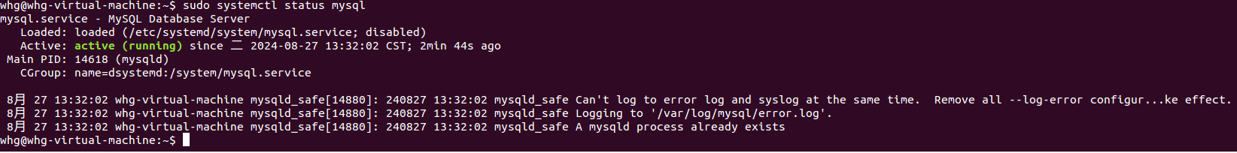
(2)停止mysql: sudo systemctl stop mysql.service
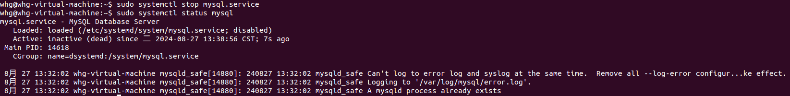
(3) 启动mysql：sudo systemctl start mysql.service
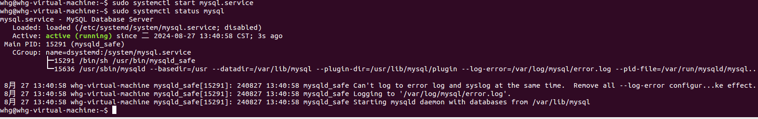
(4)重启mysql:sudo systemctl restart mysql.service
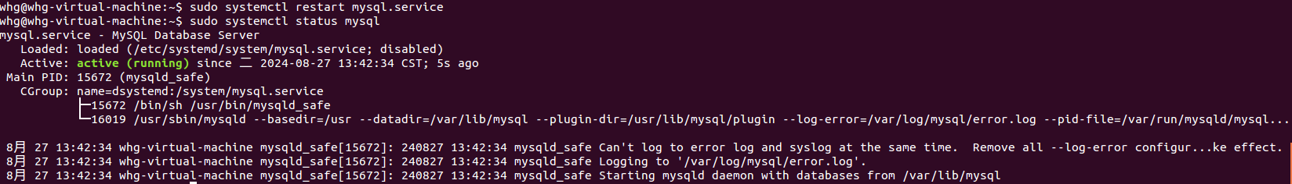
2.运行环境
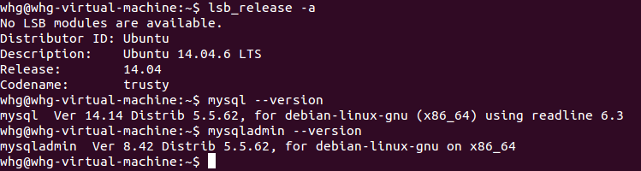
- 连接服务器
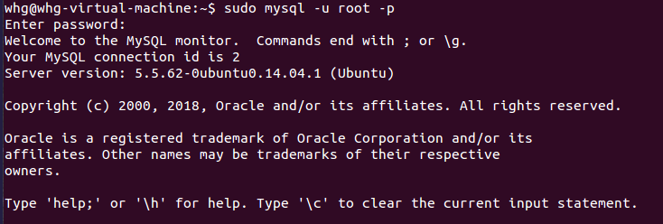
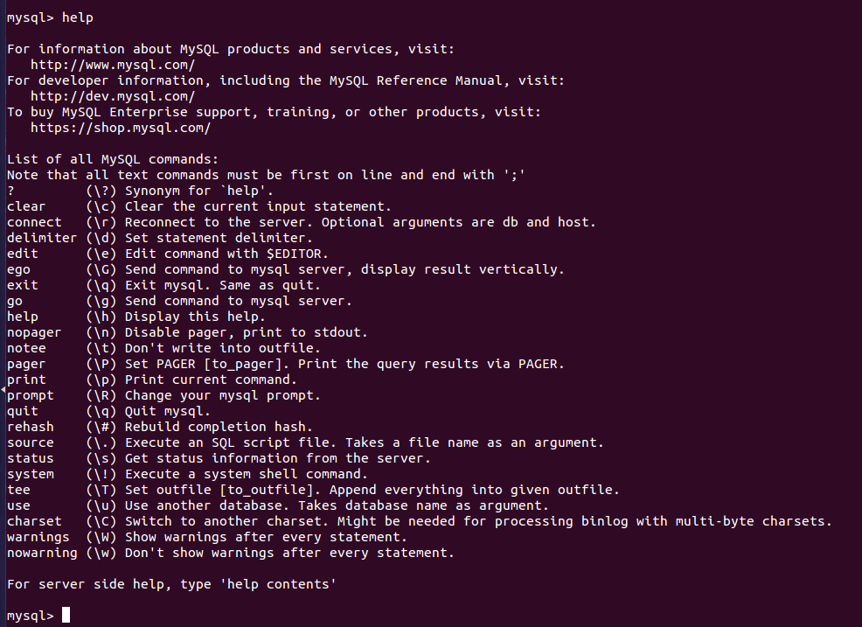
- 创建数据库
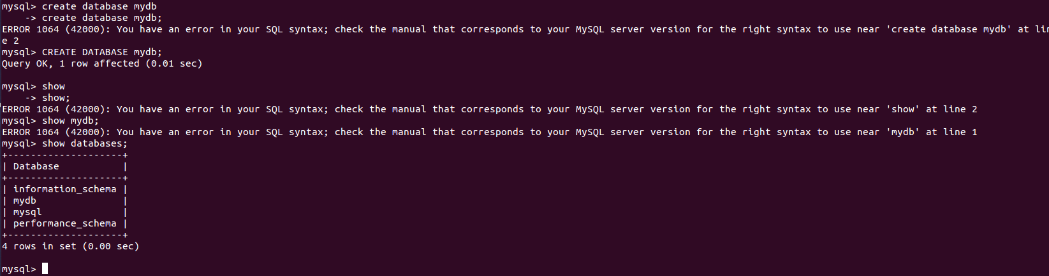
- 删除数据库
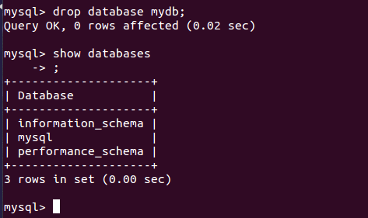
- 选择数据库
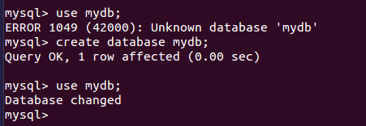
- 创建数据表
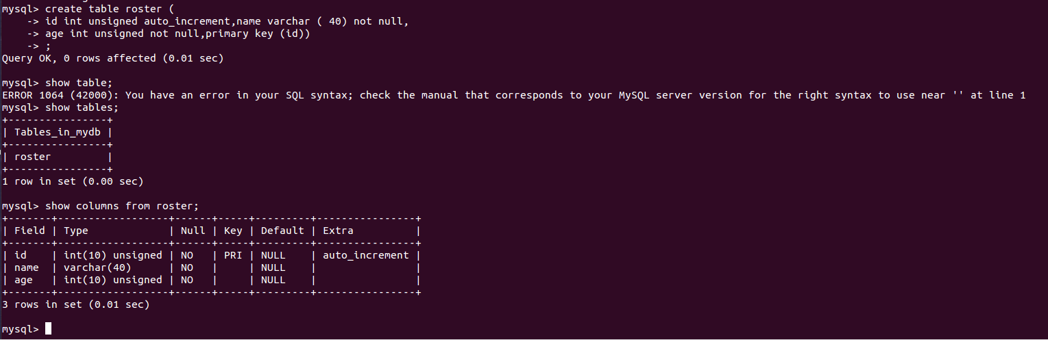
8.修改数据表
(1)修改表名
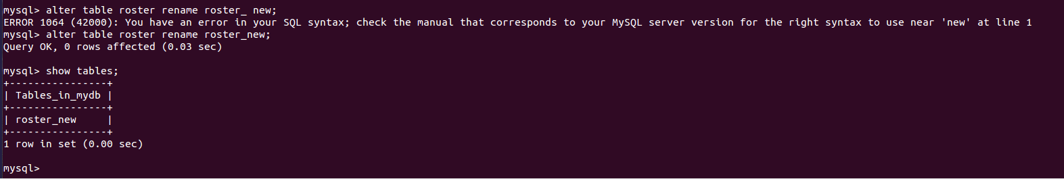
- 删除表的字段
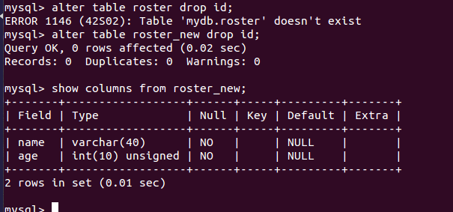
- 添加表的字段
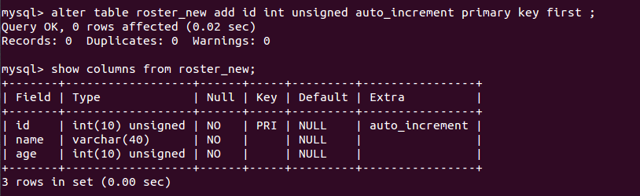
- 修改字段
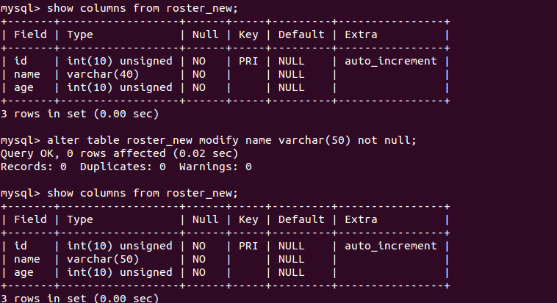
- 删除数据表
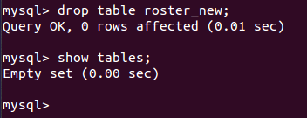
- 插入数据
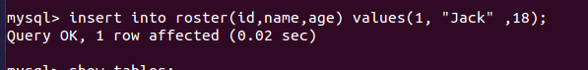
(7)查询数据
(1)查询所有数据
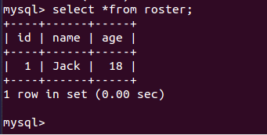
- 查询数据（选择行）
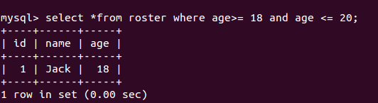
- 查询数据(选择列)
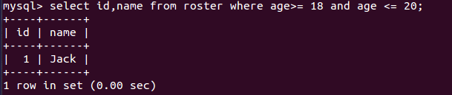
- 删除数据
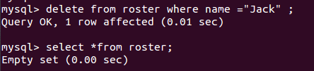
(5)更新数据
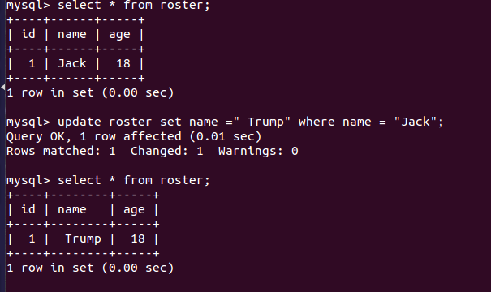
9.导出数据库
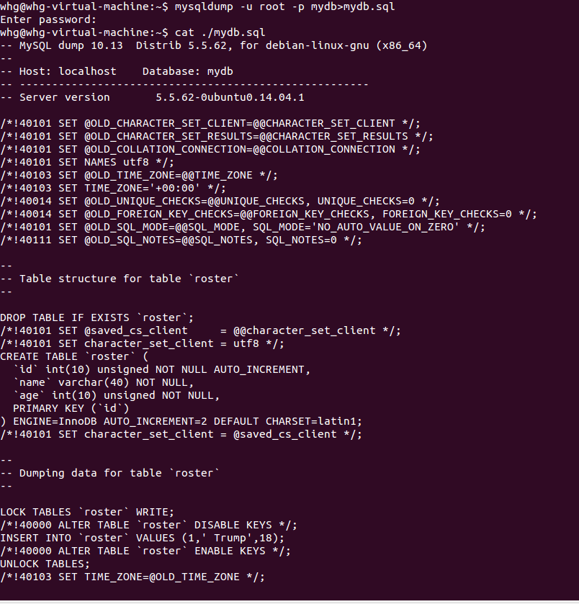
10.导入数据库
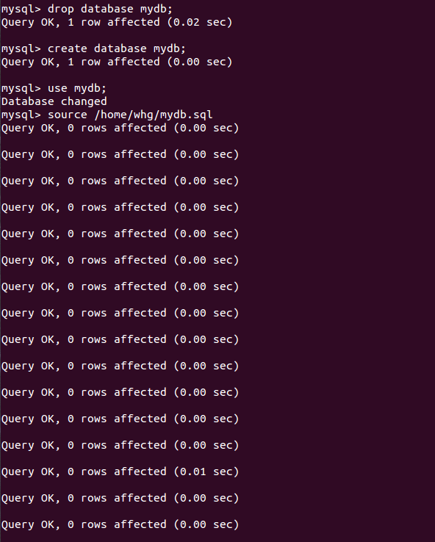
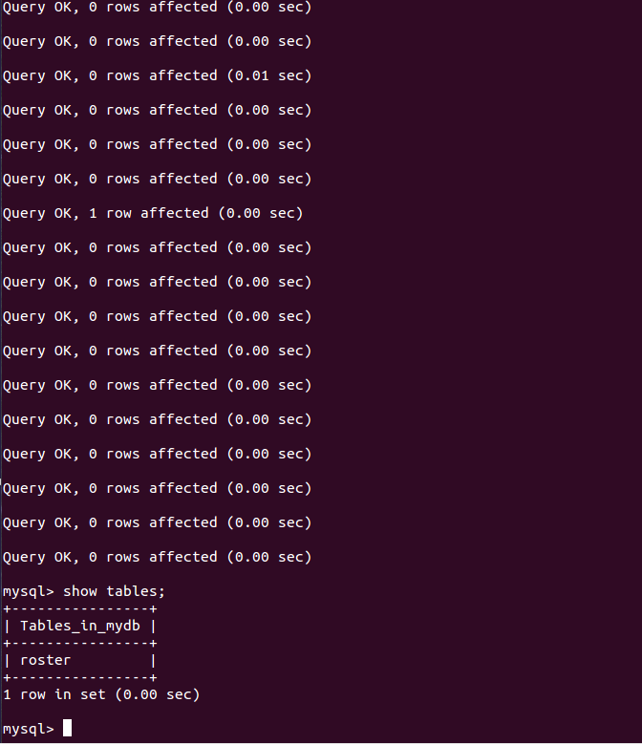
11.Mysql编程
(1)第一个例子

老师这里还没咋学会,暂时不写了老师,我会努力学会的,答案先欠着

